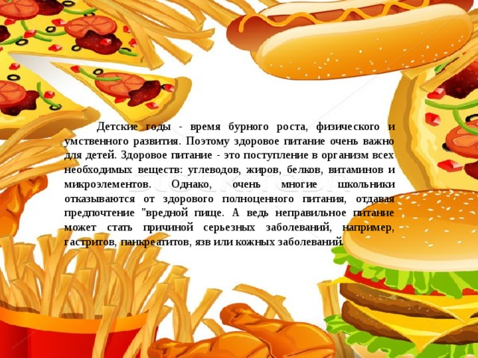

«Человеку нужно есть
Чтобы встать и чтобы сесть.
Чтобы прыгать кувыркаться,
Песни петь, дружить, смеяться,
Чтоб расти и развиваться
И при этом не болеть,
Нужно правильно питаться
Самых юных лет уметь»

Тип проекта: творческо-информационный.
Продолжительность проекта: среднесрочный (1-28 февраля 2020 года)
Вид проекта: групповой.

Участники: воспитанники старшей группы, воспитатели, помощник воспитателя, родители
Цель: расширить и уточнить представление у детей о продуктах, приносящих пользу организму, об организации правильного здорового питания.
Задачи: сформировать представления о полезности пищи; установить взаимосвязь, что здоровье зависит от правильного питания (еда должна быть не только вкусной, но и полезной); уточнить и обогатить знание детей и родителей о пользе витаминов, о том, как витамины влияют на организм человека; способствовать созданию активной позиции родителей и
желание употреблять в пищу полезные продукты; воспитывать у детей и родителей правильное отношение к питанию как составной части сохранения и укрепления своего здоровья.
Проблема: работая в детском саду не один год и наблюдая за детьми, беседуя с ними, мы заметили, что большинство детей отдает предпочтение «вредной» пище.
Актуальность проблемы.
Задача раннего формирования культуры здоровья актуальна, своевременна и достаточна сложна. Достичь необходимого уровня интеллектуально-познавательного развития может только здоровый ребёнок. Дошкольный возраст является решающим в формировании фундамента физического и психического здоровья. Ведь именно до семи лет идет интенсивное развитие органов и становление функциональных систем организма, закладываются основные черты личности, формируется характер. Важно на этом этапе сформировать у детей базу знаний и практических навыков здорового образа жизни. В наше время, неконтролируемого потока рекламы чипсов, кириешек, чупа-чупсов и т. д., у детей формируются искажённые взгляды на питание. Родители зачастую так же не способствуют формированию стереотипов правильного питания. А ведь без преувеличения можно сказать, что правильное питание – это залог хорошего самочувствия, работоспособности, активной деятельности, отличного настроения, важнейшее и непременное условие нашего здоровья и долголетия.

Предполагаемый результат:
У дошкольников будут сформированы основные понятия рационального питания, потребность в здоровом питании и образе жизни, умение выбирать полезные продукты, чувство ответственности за своё здоровье, бережное отношение к народным традициям питания.
Форма проведения итогового мероприятия: выставка рисунков полезных продуктов.

Этапы работы над проектом:

1 этап - подготовительный
Цель: выбор проблемы детьми, определение задач.
Утром, когда мама одного воспитанника ушла, он достал из кармана куртки чипсы и решил угостить друга. На что друг сказал, что чипсы есть нельзя, они вредные. Между сверстниками завязался спор о пользе и вреде данного продукта. Воспитатель предложила ребятам подробнее разобраться в этом вопросе.

Анкетирование родителей «Какую пищу предпочитает ваш ребёнок?»
Подбор методического обеспечения проекта.
Оформление презентации «Полезные и вредные продукты»

2 этап – основной
Цель: Создание и обсуждение совместного плана работы с детьми и родителями, выбор возможных источников информации.

Познавательное развитие:
Культура поведения за столом.
Правила питания.
Презентация «Главная беда - вредная еда»».
ИКТ «Витамины»
Дид.игры: «Полезное и вредное», «Пирамида здоровья»,
«Полезные и вредные продукты», «Четвертый лишний»
Проведение экспериментов с кока-колой, чипсами, жевательными конфетами «М&М» и «Skitls».
«Огород на подоконнике».

Социально-коммуникативное развитие:
Сюжетно-ролевые игра « Продуктовый магазин», «Кафе», «Пекарня», «Семья».
Тренинговая игра «Случай во время обеда».
Сервировка стола. Дежурство.
Драматизация сказки «Репка».
Конкурс: «Самый аккуратный за столом».
Беседа «Для чего мы едим?»
Рассуждение «Что такое здоровое питание?»
Дид. игры: «Правильно, правильно, совершенно верно», «Да – нет».
Театрализованные игры: «Мы варили суп», «Спор овощей».
Встреча с медсестрой: «Чем полезен лук и чеснок, и зачем осенью и зимой нужно добавлять их в пищу».

Речевое развитие:
Презентация детьми полезного продукта.
Народная мудрость о питании (пословицы и поговорки о продуктах, еде, гостеприимстве).
Загадки о продуктах питания.
Стихотворение «Всякий раз, когда едим, о здоровье думаем»,
Владимир Шезбухов «Капризка и Наташа
Михалкова «Про девочку, которая плохо кушала»;
Э. Успенский «Дети, которые плохо едят в детском саду».
Чтение художественной литературы Б. Гримм «Горшочек каши», рус.народная сказка «Каша из топора».

Художественно-эстетическое развитие:
ИЗО: «Полезные продукты», «Эти полезные фрукты»
«Полезное меню».
Лепка «Моё любимое блюдо»

Физкультурное развитие:
Пальчиковые гимнастики: «Мы делили апельсин», «Овощи», «Огурцы», «Солим капусту», «варим суп»
Подвижные игры: «У медведя во бору», «Собери урожай» (эстафета).
Игра с мячом «Полезно – вредно»

Работа с родителями:
Консультация для родителей через родительский уголок
«Основные принципы здорового питания»
(расширить знания родителей о здоровом питании).
Анкетирование родителей на тему «Какую пищу предпочитает ваш ребёнок?»

Полученный результат:
1. У детей сформировано представление о необходимости заботы о своем
здоровье, бережном отношении к своему организму, представление о том, какая еда вредна, и какая полезна для здоровья. Как витамины влияют на организм человека.
2. У родителей сформировано представление об основных принципах здорового питания, о необходимости и важности регулярного питания, о наиболее подходящих блюдах для дошкольников.
3. Родители обратили внимание на рацион своих детей, изменили их меню, сделав его более витаминизированным и полезным.

Конспект беседы с детьми «Для чего мы едим?»

Задачи:
расширять и совершенствовать знания детей о продуктах питания, их значении для здоровья человека.
развивать любознательность, мышление, речь детей, учить образовывать относительные прилагательные и включать их в предложения.
совершенствовать свободное общение с взрослыми и сверстниками в процессе деятельности.
учить выполнять правильно дыхательные гимнастики.
воспитывать положительное отношение к здоровому образу жизни.
Материал:
Иллюстрации: профессия повар, ягод, фрукты, «дети кушают за столом», шапочки для игры, мяч.

Ход:
«В детский сад везут продукты
Чаще овощи, и фрукты.
Сыр, сметану, творожок,
Глазированный сырок.
Привезли издалека
Три бетона молока.
Все продукты эти,
Любят наши дети».

- Как можно назвать всё это одним словом?
- Как вы думаете, о чем мы будем сегодня говорить?
Посмотрите на него и попробуйте угадать, чем он занимается и какая у него профессия? (иллюстрация повар, «дети кушают за столом»)
- Его профессия повар. Он готовит еду, пищу. Давайте, с вами выполним дыхательное упражнение «Каша кипит».
Дети сидят на стульчиках, кладут одну рука на живот, другую на грудь и, втягивая живот, делают вздох; а выпячивая его, выдох, произнося звук «пф-ф-ф».
- Ребята скажите, а для чего мы едим, зачем нам нужно есть? (ответы детей)

- А теперь послушайте стихотворение.
«Ходит Митя как кощей,
Ни супов, ни ест, ни щей,
Падает от слабости,
А любит только сладости».

- Как вы думаете, почему мальчик Митя был худой и слабый? (ответы детей)
- Что бы быть здоровым, сколько нам нужно раз в день есть?
Как называется прием пищи утром? (завтрак).
Утром завтрак и мы завтракаем, днем у нас (обед) и мы (обедаем, после дневного сна у нас (полдник) и мы (полдничаем, вечером (ужин) и мы (ужинаем).

- Мы поиграем в игру «Варим кашу».
(дети делают круг и распределяют роли)
«1, 2, 3 Кашу нам горшок вари. Мы внимательными будем – ни чего не позабудем.
Наливам молоко (выходит молоко в центр круга)
Мы внимательными будем – ни чего не позабудем.
Сыпем соль (выходит соль)
Мы внимательными будем – ни чего не позабудем.
Сыпем сахар (выходит сахар)
Мы внимательными будем – ни чего не позабудем.
Насыпаем мы крупу (выходит крупа)
Мы внимательными будем – ни чего не позабудем.
Каша варится пых-пых. Пых-пых.
Для друзей и для родных.»

- Давайте посмотрим, что здесь под салфеткой (банка с вареньем).
Какое здесь варенье, как вы думаете? Сейчас разделитесь на пары и садитесь на стульчики.

- А теперь слушайте задание возьмите по одной карточки в паре, посмотрите что там нарисовано и скажите, какое может получится варенье из этих ягод и фруктов. (виноградное, вишневое, клубничное, грушевое)
-Посмотрите на банку с вареньем и скажите, какое это варенье? (на банке картинка с малиной)

Игра «Полезно или вредно»
(воспитатель кидает мяч детям по очереди, а они называют полезно это или вредно и почему)
- есть не мытые овощи и фрукты
- чистить по утрам зубу
- заниматься зарядкой, физкультурой
- мыть руки перед едой
- есть много сладкого
- ходит под дождем без зонта
- есть мясные блюда
- есть кашу по утрам.

- Ребята, о чем мы сегодня говорили? (ответы детей)
Игра «Пирамида пожеланий»
(воспитатель первый кладет ладонь в центр круга, и говорит пожелания детям, затем также делают дети и кладут ладони друг на друга)

Конспект беседы с детьми
«Что такое здоровое питание?»

Здравствуйте, дети! (обратить внимание на четкое и правильное проговаривание слова)
Благодарю вас. Садитесь, пожалуйста. Ребята, как вы думаете, за что я вас поблагодарила?... Правильно, за то, что вы со мной поздоровались, а значит, пожелали мне здоровья и долгих лет жизни.
Слово «ЗДРАВСТВУЙТЕ» нельзя сокращать. Ведь оно обозначает «будь здоров», «живи долго».
В старину говорили «Здоровье – дороже золота», «Здоровье – ни за какие деньги не купишь», «Береги здоровье – смолоду». И это действительно так.
Ребята, как вы думаете, о чем мы с вами сегодня будем разговаривать?
Ребята, кто может ответить, что такое здоровье?
Дети (Это сила, это красота, это ум, это счастье, это богатство, его нужно беречь, это хорошее настроение, это добро, это когда всё получается, это забота о себе). Здоровый человек редко болеет, закалённый, выносливый, ловкий, сильный, жизнерадостный, соблюдает правила личной гигиены.
Ребята, а вы знаете, что каждый человек должен сам заботиться о своем здоровье?
Недаром говорится:
Я здоровье сберегу,
Сам себе я помогу.
Что нужно делать, чтобы быть здоровым?
(Правильно питаться, соблюдать режим дня и правила личной гигиены, заниматься физкультурой, закаляться и много двигаться).
Скажите, человек может прожить без еды? (Ответы детей). Да, какое-то время может, но недолго. Ему необходимо каждый день питаться. Как только питание перестает своевременно поступать (на завтрак, обед, ужин), организм слабеет. Почему так происходит?
Дело в том, что в продуктах содержатся питательные вещества, которые помогают организму расти и развиваться.
Сейчас я загадаю вам загадки, а вы дружно отвечайте
- Здоровым будешь ты всегда, коль будет правильной (Еда)
- Будешь правильно питаться, будешь лучше (Развиваться)
- Полезные продукты (Овощи и фрукты)
- Чипсы, жвачка, сухари – это все твои (Враги)
Молодцы, ребята! Правильное питание – это очень важно для здоровья.
Но не все продукты питания могут быть полезными. Некоторые продукты наносят вред нашему организму.
Сейчас мы с вами поиграем в игру «Полезный – неполезный». Если продукт полезный, хлопните в ладоши и громко скажите «Да!», если неполезный, тогда все дружно топните и скажите «Нет! »
Кто даст правильный ответ,
Что полезно, а что нет?
- Яблочный сок (Да)
- Пепси, лимонад (Нет)
- Жареные семечки (Нет)
- Сахар - рафинад (Нет)
- Пирожки горячие (Да)
- Чипсы хрустящие (Нет)
- Молоко и каша (Да)
- Фрукты, простокваша (Да)
Ребята, вы отлично справились с заданием!
Выросли на грядке веселые ребятки:
Морковка, Помидоры, Редиска и Чеснок,
Свекла, Картошка, Репа и толстый Кабачок.
Столько разных овощей!
Для здоровья кто важней?
Будет вкусным супчик, кашка хороша,
Салат и винегретик – во всём своя душа,
Во всём свой вкус и запах,
Во всём свой витамин…
А что это такое?
Давайте поглядим!
Очень важны для здоровья витамины, которые содержатся в полезных продуктах. Какие из них вы знаете? (А, В, С, D).

Витамин А. Если вы хотите хорошо расти, хорошо видеть и иметь крепкие зубы, вам нужен, витамин А! Витамин А содержится в моркови, салате, капусте, груше, а еще в рыбе, в болгарском перце, в яйцах.
Помни истину простую –
Лучше видит только тот,
Кто жует морковь сырую
Или пьет морковный сок.

Витамин В. Если вы хотите быть сильными, иметь хороший аппетит и не хотите плакать по пустякам, вам нужен витамин В. Он есть в зеленом горошке, мясе, сыре, молоке, хлебе.
Очень важно спозаранку
Есть за завтраком овсянку.
Черный хлеб полезен вам –
И не только по утрам.

Витамин С. Если вы хотите реже простужаться, быть здоровыми, быстрее выздоравливать после болезни вам нужен витамин С. содержится в лимонах, черной смородине, апельсинах, клубнике, луке, капусте, редисе.
От простуды и ангины
Помогают апельсины.
Ну, а лучше съесть лимон,
Хоть и очень кислый он.

Витамин D. вырабатывается под воздействием солнечных лучей.
Рыбий жир всего полезней!
Хоть противный – надо пить.
Он спасает от болезней.
Без болезней – лучше жить!
Правильное питание – залог здоровья, одна из основ здорового образа жизни.
Во-первых, питание должно быть разнообразным: надо есть овощи и фрукты, мясо и рыбу, не забывать о кашах.
Во – вторых, есть нужно не торопясь, тщательно пережевывая пищу.
В – третьих, есть всегда нужно в одно и то же время: тогда организм лучше усваивает полезные вещества.
У меня для вас есть игра, которая называется «Вредная и полезная еда».
Выберите себе любую карточку, рассмотрите её. Перед вами лежат 2 обруча (красный и зеленый). Зеленый обруч для полезной еды, красный для вредной. (Дети выбирают обруч обосновывая свой ответ).
Молодцы, я думаю, что для своего здоровья вы все будете выбирать полезную еду.
Ребята, желаю вам быть здоровыми, веселыми, сильными, ловкими!

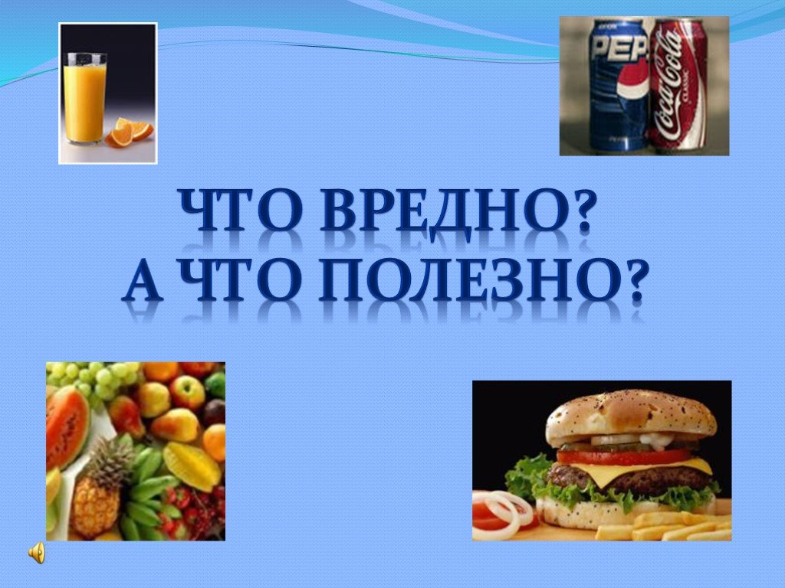

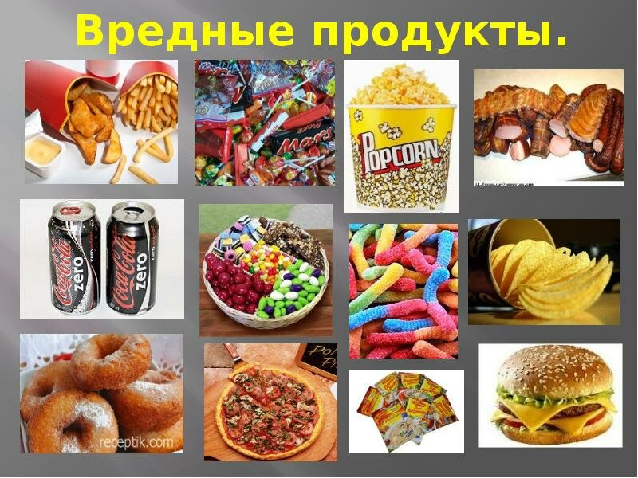

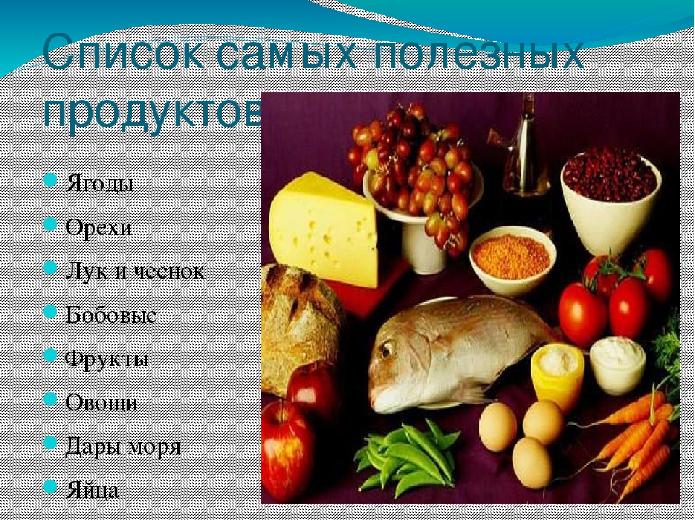

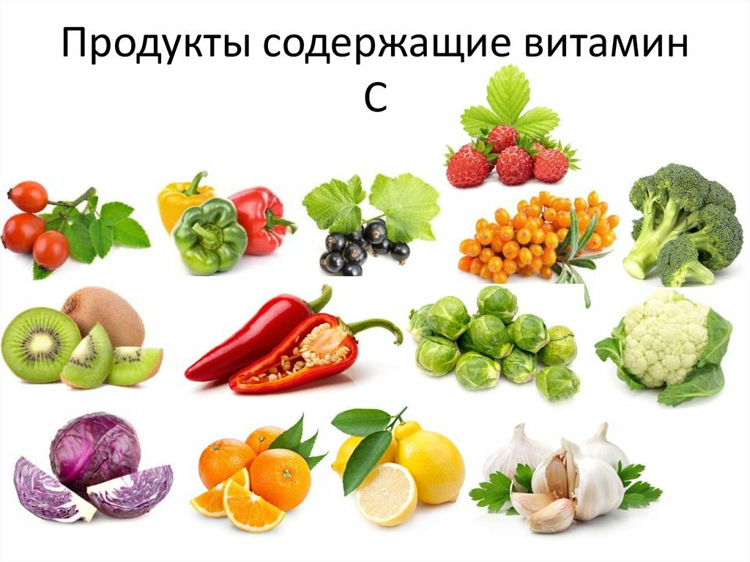

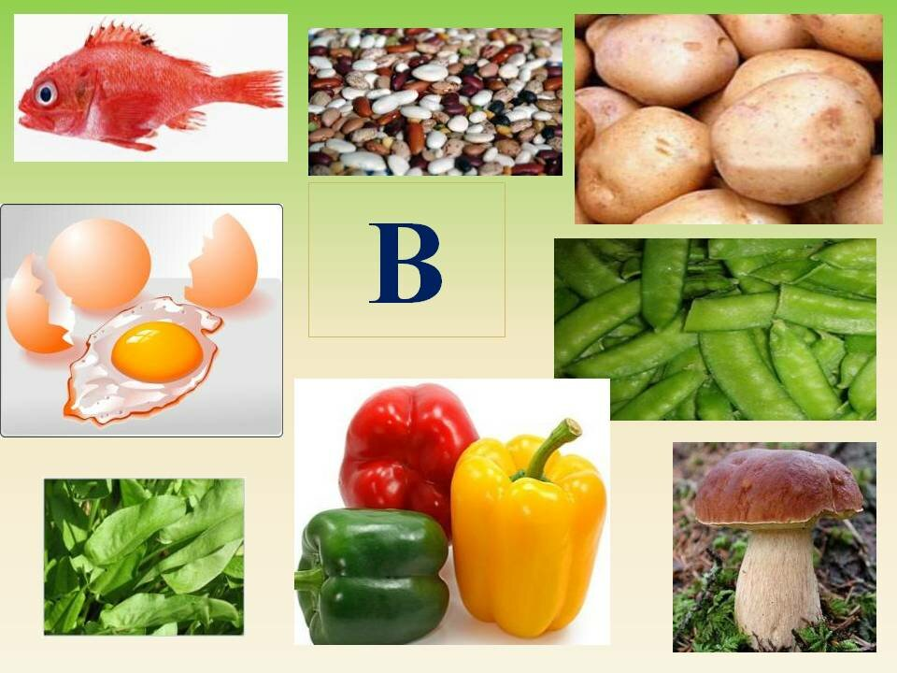

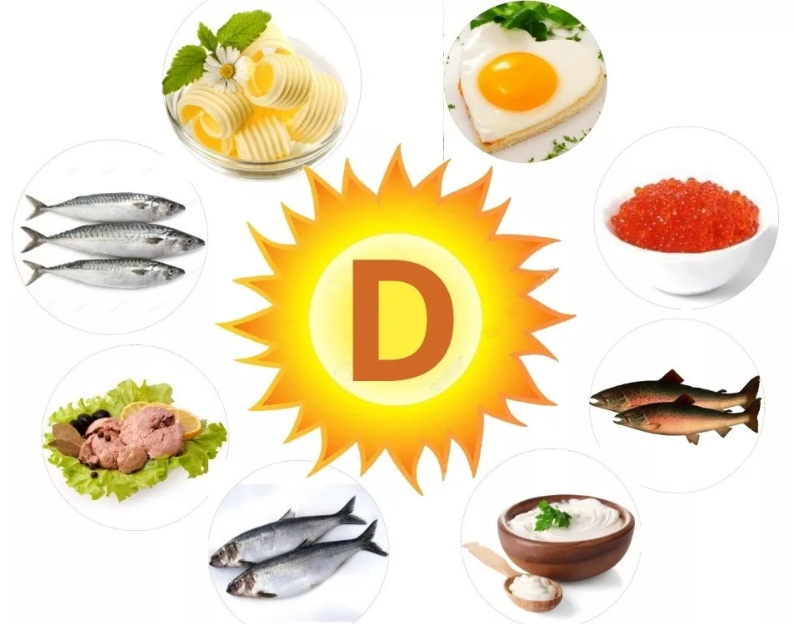

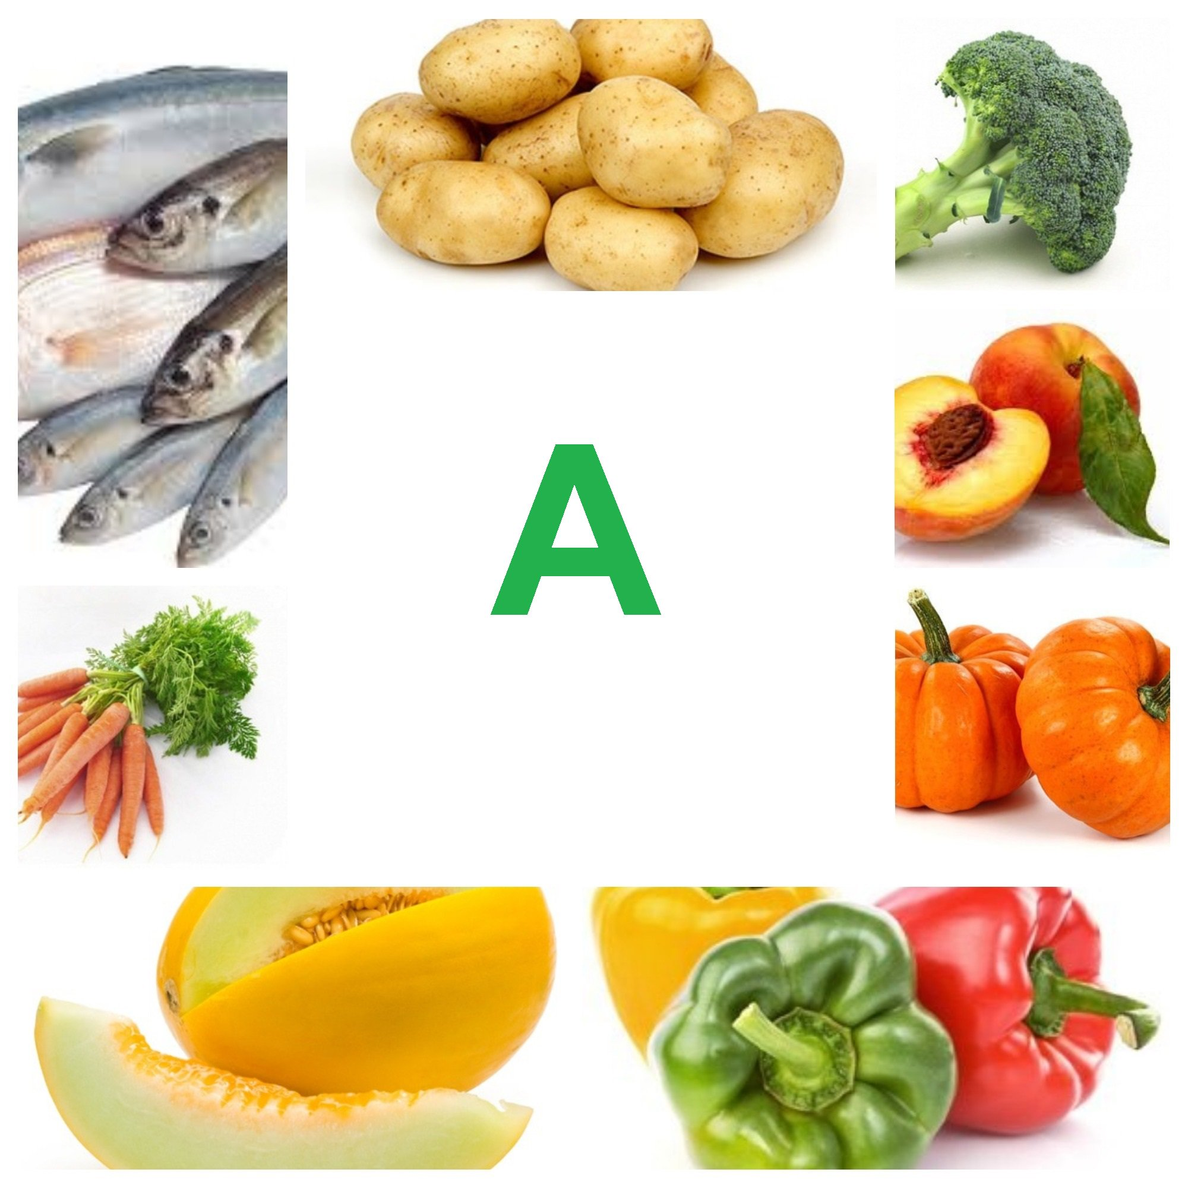

Литература:

1. Вахрушев А.А. Кочемасова Е.Е. Здравствуй, мир! Окружающий мир для дошкольников. Москва, 2003 г.
2. Галанов А.С. Игры, которые лечат. Москва, ТЦ Сфера, 2006 г.
3. Зайцев Т.К. Уроки Айболита. СПб. 2003 г.
4. Иванова А.И. Человек. Естественно-научные эксперименты в детском саду. Москва. 2010 г.
5. Каркушина М.Ю. Зелёный огонёк здоровья. Москва. 2009 г.
6. Кулик Г.И. Серженко Н.Н. Школа здорового человека. Москва. ТЦ Сфера, 2010 г.
7. Люцис К. Азбука здоровья в картинках. Москва. Русское энцеклопедическое творчество. 2004 г.
8. Ротенберг Р. Рости здоровым. Москва. Физкультура и спорт. 1993 г
9. Шорыгина Т.А. Беседы о здоровье. Москва. 2010
10. Интернет-ресурсы

Тема « Приготовление салата " Осенняя мозаика"»
Программное содержание: закреплять понятия "овощи", "фрукты", учить резать овощи, развивая при этом мелкую моторику рук; дать возможность детям побыть в роли взрослого.
Ход занятия:
Дети сидят полукругом на стульчиках.
Игра «Что, где растет? На столах лежат картины, на которых изображены сад и огород. У детей на столе разложены предметные картинки с овощами и фруктами. Дети классифицируют их по группам, что растет в саду, что на огороде.
Входит в гости домовенок Кузя с корзиной. В корзине находятся овощи и фрукты.
Домовёнок Ребята, что можно приготовить из овощей и фруктов? (ответы детей).Но, чтобы приготовить салат, нужно знать, что делать, как и в какой последовательности:
Чтобы приготовить какое-то блюдо, нужно тщательно вымыть руки с мылом;
- Надеть фартуки и платочки;
- Рассмотреть технологическую карту приготовления салата:
  - моем овощи, фрукты.
  - режем их на разделочной доске.
  - складываем кусочки в салатницу.
  - солим.
  - маслим.
  - блюдо готово.
А теперь начитаем готовить салат. В процессе уточняем правила пользования ножом. Дети делают, воспитатель рассказывает:
- Ребята, как сказать правильно томат или помидор?
Помидор - это вот помидор, а томат - то, что в банке.
Томат - это плод, который в народе называют помидором. Все ученые люди называют помидор - томатом. Давным-давно томаты вообще не употребляли в пищу. Из-за их красной окраски (а они бывают красные, желтые, розовые и даже ярко оранжевые) люди думали, что они ядовитые. Потом их стали выращивать на окне, как цветок. И только потом люди догадались, что их можно есть.
- Ребята, где могут расти огурцы? (на грядке, в огороде).
В Индии огурцы растут прямо в лесу, обвивая деревья, как лианы. Они вырастают огромные, с целый метр длиной. Один огурец возьмешь, и на всю зиму хватит. Вот и готов салат.
- Какое название можно ему придумать? ("витаминный", "осенний", "листопад".)
В конце дети угощают салатом малышей и сами пробуют приготовленный салат.

Родительское собрание по теме:
«Здоровое питание — здоровая семья»

Цель: углубить знания родителей об особенностях питания; помочь в осознании влияния правильного питания на здоровье детей; развивать коммуникативные навыки участников, умение высказывать своё мнение, анализировать его.
Ход собрания
Воспитатель (В.). Уважаемые родители! Хочу начать нашу встречу с мудрых слов известного философа А. Шопенгауэра: «Здоровье до того перевешивает все блага жизни, что поистине здоровый нищий счастливее больного короля».
Самое ценное у человека — это жизнь, самое ценное в жизни — это здоровье. Сегодня мы поговорим о том, что вредит здоровью, какие вредные факторы окружающей среды влияют на наше здоровье, и как научиться их избегать.
Уважаемые родители, запишите, пожалуйста, на листочках то, что, по-вашему мнению, вредит здоровью.
(Родители в течение 2 минут записывают своё мнение и озвучивают его.)
Воспитатель фиксирует ответы на листе ватмана: стрессы, табакокурение, алкоголь, неправильное питание и т.д.
В. Я хочу предложить вам поговорить о том, как правильно питаться. (информация воспитателя)
Воспитатель предлагает родителям поиграть в игру «Магазин».
Двое родителей отправляются в «магазин» за продуктами питания (названия продуктов написаны на карточках: кефир, яблоки, конфеты, сахар, сок, лимон, морская капуста, молоко, творог, мясо, рыба, шоколад, помидоры, грибы, черника, земляника).
В. Вы должны выбрать продукты, которые вам нравятся, затем пояснить свой выбор и значение употребления этих продуктов. (Ответы родителей.)
В. Уважаемые мамы и папы! Я предлагаю вам поиграть в игру «Продолжи предложение». Вам следует указать продукты, которые полезные для здоровья вашего ребёнка и почему вы так считаете:
Продукты леса: грибы, ягоды…
Овощи: капуста, огурцы, боб, фасоль, щавель…
Плодовые культуры: красная смородина…
Мясо: говядина, свинина…
Чипсы, кериежки, Чупа-Чупсы…
Сладости: мороженое, пирожное…
Ит.д.
В. А сейчас ответьте на мои вопросы.
Вопросы:
1. Назовите составляющие завтрака, обеда, ужина.
2.Как научить ребёнка любить полезные блюда?
3.Почему салат необходимо съесть в начале обеда?
4.Каким образом раскладываются столовые приборы во время сервировки стола для обеда?
5.Что должны знать и уметь ваш ребёнок? И т.д.
В. Мы дарим вам эти памятки, и пусть они помогут организовать здоровое питание в вашей семье. А сейчас я предлагаю каждой семье обменяться опытом по приготовлению вкусных и полезных блюд.
Родители обмениваются рецептами блюд.
В. Вот и подошла наша встреча к концу. Постарайтесь делать реальные шаги в правильной организации питания вас и ваших детей, чтобы сохранить здоровье.
Будьте здоровы

ИНФОРМАЦИЯ ДЛЯ РОДИТЕЛЕЙ
Основа здоровья человека, а значит и продолжительность жизни в большинстве случаев закладывается в детском возрасте. А так как пища обеспечивает организм ребенка веществами, необходимыми для обмена и энергетических затрат, строительных целей и защитных энергетических затрат, строительных целей и защитных механизмов, правильное питание можно считать основным звеном его здоровья
Организм ребенка раннего и дошкольного возраста отличается усиленным ростом, формированием и становлением всех органов и систем, в первую очередь костей, мышц, внутренних органов, центральной нервной системы, что связано с активным течением обменных процессов и требует относительно большего поступления пищевых веществ, особенно белков, минеральных солей, витаминов, микроэлементов.
В основу современных рекомендаций правильного питания положена концепция рационального питания. Её суть состоит в том, что энергетическая ценность потребляемой пищи не должна превышать энергозатрат организма: человек должен получать необходимые белки, жиры и углеводы не только в достаточном количестве, но и в правильном (оптимальном) соотношении 1:1:4.
БЕЛКИ являются основным пластическим материалом. Недостаточное поступление белка с пищей (мясо, молоко, рыба, яйца, бобы) сопровождается истощением, ослаблением защитных сил организма. Избыточное - приводит к нарушению обмена веществ.
ЖИРЫ-основной источник энергии. Они играют важную роль в создании нормального иммунитета, являются носителям жирорастворимых витаминов и тем способствуют их усвоению. Лучше других организмом ребенка усваивается жир молока и молочных продуктов. Плохо усваиваются тугоплавкие жиры (бараний, говяжий).
УГЛЕВОДЫ – также источник энергии благодаря легкому и быстрому распаду в организме. Они принимают участие в обмене веществ, способствуют полному окислению жиров («жиры сгорают в пламени углеводов»). Углеводы содержаться в продуктах растительного происхождения (сахар, овощи, фрукты, злаки, бобовые) и в молоке.
Минеральные соли и витамины необходимы для формирования тканей (костей, зубов), для поддержания нормальной возбудимости нервных и мышечных волокон, кислотно - щелочного баланса в организме.
Поскольку растущему организму ребенка требуется много различных химических элементов, витаминов, питание должно быть максимально - разнообразным, так как ни один из продуктов не имеет в своем составе всех необходимых веществ.
При составлении рациона питания детей дошкольного возраста следует учитывать особенности их развития. Большое значение в рациональном питании имеет характер приготовления блюд. Закуски, приправы соусы не должны быть слишком острыми. Овощи для салатов следует нарезатьмелко, заправлять растительным маслом или сметаной с добавлением зелени петрушки, укропа и измельченного чеснока.
Питание ребенка должно быть разнообразным, с применением различных продуктов и способов кулинарной обработки (рулеты, бефстроганы, гуляши, пудинги, запеканки и т.д.) Температура подаваемых блюд не должна быть слишком высокой или низкой.
Существуют и другие теории питания. Так, в настоящее время получила распространение концепция адекватного питания, предложенная академиком А.М.Уголевым. Основное отличие этой теории – технология приготовления пищи: исключается жарка, запекание, тушение, предпочтение отдается фруктово - овощным смесям, замене кондитерских изделий овощными лепешками и т.д.
Однако, определяя принципы питания для своего ребенка, надо помнить, что оно должно быть не избыточным, а разнообразным, с достаточным количеством витаминов.
Есть с аппетитом - значит есть охотно, с удовольствием. Аппетит определяется уровнем возбуждения пищевого центра: при высокой степени возбуждения появляется чувство голода, при заторможенности - чувство сытости.
Угнетение аппетита может быть вызвано разными причинами. Одна из них, особенно в летнее время - чувство жажды. Нередко дети просят пить непосредственно перед едой или во время еды. В таких случаях несколько глотков воды будут способствовать выделению желудочного сока и повысят аппетит. Для нормального усвоения пища не должна быть сухой, иначе она вызовет чрезмерный отток жидкости из тканей и крови в тонкий кишечник, что также сопровождается угнетением аппетита. Беспорядочное потребление печенья, сладостей, фруктов, овощей и ягод в промежутках между регулярными приемами может быть причиной пониженного аппетита в результате нарушения нормального ритма пищевой секреции
Важное значение имеет и регулярность приема пищи в соответствующих условиях: появляется цепь условных рефлексов на время, на обстановку, определенный вид деятельности, связанный с подготовкой к еде (формируется пищевой стереотип), который обуславливает выделение пищеварительного сока еще до начала еды
При организации приема пищи весьма важно создать сосредоточение ребенка на процессе еды. Различные отвлекающие внимание факторы (громкая музыка, разговоры) оказывают тормозящее влияние на аппетит, вплоть до отказа от еды.
Можно воспользоваться и старинным русским рецептом. Как только утром малыш проснулся дайте ему тертое яблоко, лучше без кожуры, а завтраком кормите через 30-40 мин. Небольшое яблоко- целое или половинку можно давать за полчаса до каждого кормления или после еды. Съеденные перед едой яблоки способствуют лучшему выделению желудочного сока, а после еды увеличивают выделение желчи, необходимой для переваривания пищи. Сходным действием обладают клюква и брусника. Их можно давать в любом виде - свежими или в виде морса. Для улучшения аппетита можно давать настой из трав: кукурузного рыльца и бессмертника. (Чайную ложку смеси залить стаканом кипятка, настоять 30 мин в водяной бане, процедить и давать ребенку за 20-30 мин. до еды).

Конспект НОД по ОБЖ по теме:

«Полезные и вредные продукты»

Цель:
Способствовать формированию у детей основ культуры питания как составляющей здорового образа жизни.
Задачи:
Образовательные.
познакомить с продуктами, необходимыми человеку каждый день;
научить детей выбирать самые полезные продукты;
дать представление о витаминах и их содержании в продуктах.
Развивающие.
развивать логическое мышление, упражнять в классификации предметов;
развивать связную речь детей, словарный объём детей;
развивать умение отвечать на вопросы воспитателя полным предложением, аргументировать свое мнение;
активизировать познавательную деятельность воспитанников, их интеллект, память, внимание, слух.
Воспитательные.
формировать познавательный интерес к рациональному питанию, желание быть здоровым;
показать детям, какие продукты полезны, а какие вредны для здоровья;
привести к пониманию, что питаться нужно правильно, чтобы быть здоровыми.
Методы и приемы:
Беседа, наблюдение, создание проблемной ситуации, объяснительно-иллюстрационный метод, игровой метод, совместная деятельность с детьми.
Предварительная работа:
беседы о здоровом питании;
чтение художественной литературы, книги для детей «О здоровом питании», энциклопедии для любознательных «Все обо всем»,
сюжетно-ролевые игры «Овощи и фрукты — полезные продукты»;
рисование овощей, фруктов (нарисуем «Домики для витаминов»).
Словарная работа:
расширить словарный запас детей: «витамины», «жиры», «белки», «углеводы».
Материалы и оборудование:
2 бумажные или матерчатые дорожки разные по цвету;
Зелибоба, Кубик, Бусинка (мягкие игрушки), кукла Витаминка (кукольный театр);
коробка с сюжетными картинками;
2 кастрюли;
фрукты, овощи, продукты — иллюстрации.
муляжи овощей, фруктов.
сигнальные карточки: зеленые и красные;
дидактическая игра «Вредно-полезно».
Планируемые результаты:
иметь представление о содержании витаминов в продуктах, овощах и фруктах;
уметь работать в группе, уметь делать выводы, понимать причинно-следственные связи;
уметь высказывать свою точку зрения свое собственное мнение;
Виды детской деятельности:
игровая;
коммуникативная;
познавательно-исследовательская;
продуктивная.

Ход НОД:
1. Организационный момент.
Воспитатель: Здравствуйте, мои маленькие принцы и принцессы. Я назвала вас так не случайно, потому что у нас с вами необычное занятие по теме здоровье. Вспомните, что на голове у принцев и принцесс. Правильно — короны. А теперь давайте вспомним, как сидят и ходят принцы и принцессы?
— Прямо. Сейчас я вам вручу эти короны. Представим, что они одеты на ваши головы и чтобы эта корона не упала, нужно держать прямо спину, осанку.
Воспитатель: — Ребята, давайте скажем все вместе волшебные слова. Я говорю, а вы повторяете за мной: «Здоровье в порядке, спасибо зарядке!» Воспитатель: — Ребята, давайте сядем и потрем наши ладошки ; разотрем щечки, чтобы они порозовели; ушки, чтоб хорошо слышали; носик, чтоб хорошо дышал; пальчиками бегаем по голове, чтоб хорошо быстро соображала; пальчик подносим к носику 5 раз смотрим на пальчик, на потолок; встряхнуть руки и красиво сесть. (утренний массаж)
2. Сообщение темы занятия:
Воспитатель: — Ребята, когда я к вам шла. Мне встретились три друга, которые захотели прийти к вам на занятие.
Давайте с ними познакомимся: Это Зелибоба, Кубик, Бусинка
(мягкие игрушки )
Это главные герои вот такой тетради «Разговор о правильном питании».
— Эти Зембоба — он очень любопытный, всегда обо всем всех спрашивает.
— Это Кубик — он постоянно что-то придумывает.
— А это Бусинка — любит фантазировать и придумывать разные праздники.
Друзья отправляются в путешествие в королевство полезных продуктов и приглашают нас с собой и им предстоят некоторые испытания. Вы хотите пойти с ними?
Дети: — Да!
Тогда в путь.
— Зелибоба передал мне волшебную коробочку и просил показать вам. Я предлагаю вам сыграть в молчанку.
Объясняю правила. Говорим все вместе.
— 1-2-3 — молчи. ( в это время я показываю, что лежит в коробочке).
— А лежит там то, что помогает вам заботиться о вашем здоровье.
— Начали!
(Достаю из коробки сюжетные картинки, на которых изображены дети — умываются, чистят зубы, занимаются спортом, утренней зарядкой, кушают кашу и пьют молоко и т.д. Предлагаю посмотреть их и рассказать, что на них изображено. Задаю вопросы по сюжету картинок. Уточняю ответы детей.)
После игры ребята делают вывод, что они сами заботятся о своем здоровье.
Воспитатель: — А что вы делаете для того, чтобы быть здоровым.
Дети отвечают: — Делаем зарядку, занимаемся спортом, много гуляем, активно двигаемся, правильно питаемся.
Воспитатель: — Молодцы, ребята!
Воспитатель: — Тема сегодняшнего занятия: «Полезные и вредные продукты».
Воспитатель: — Мы с вами узнаем, как нужно правильно питаться, чтобы всегда быть здоровым.
— И одна из целей нашего занятия — полезные продукты.
Но чтобы попасть в королевство, нужно выучить волшебные слова.
«Прежде чем за стол мне сесть, я подумаю, что съесть».
— Скажем эти слова все вместе хором.
— Как вы понимаете эти слова, попробуйте объяснить.
(Дети отвечают)
Минутка отдыха.
Воспитатель: — Я вам буду задавать вопросы, а вы мне отвечайте «Да».
Вы играли, вы устали — да. И немножко отдохнем — да.
— Я предлагаю вам под музыку отправиться в путешествие.
— Может быть кто-нибудь хочет рассказать что представляем.
Мы с вами дошли до места, откуда берут начало 2 улицы. По данной улице путь свободен, она зеленая, что означает полезные продукты. А там, где улица красная — это опасность, т. е. продукты, которые могут быть вредными для здоровья, если кушать их часто.
Воспитатель: — Ребята, а как вы думаете, какие продукты полезные, а какие — вредные.
Полезные — содержат в себе полезные компоненты: витамины, белки, углеводы и т.д.
Вредные — жирные и сладкие, если их есть часто, они принесут вред для организма.
— Теперь давайте закрепим ваши знания.
Предлагаю поиграть в игру «Светофорик».
Воспитатель: — Садимся за столики. У вас на столиках сигнальные карточки: зеленые и красные. Я показываю продукт, а вы определяете какой он. Если полезный — поднимаете зеленую карточку, а я прикрепляю продукт на зеленую улицу, если вредный — то на красную улицу. И мы посмотрим, каких продуктов больше.
Воспитатель: — На зеленой улице продуктов больше. Какой можно сделать вывод:

Чтобы быть здоровым, нужно есть полезные продукты чаще, а сладкие и жирные — реже.
— Дальше продолжим путешествие по улице Витаминной, но вначале вспомним волшебные слова.
Скажем их хором. Говорим слова:
«Прежде чем за стол мне сесть, я подумаю, что съесть».
Воспитатель:
— А вы знаете, что во всех продуктах есть витамины.
— А кто такие витамины? Это что, человечки какие-то с ножками? А где они живут ? Домики у витаминов есть?
— Нет, это не так, во всех продуктах питания есть очень важные для здоровья человека вещества, которые называются витаминами. Они очень маленькие, даже под микроскопом их невозможно увидеть.
Витамины — важнейшие компоненты, которые не образуются в организме, а поступают только с пищей.
Витаминов много — но самые главные для нашего организма — это АВС. Вот их домики . Давайте познакомимся с ними.
(открываю дверь и беру тряпичную игрушку «Витаминку»).
Воспитатель: Посмотрите детки к нам пришла наша знакомая Витаминка.
Витаминка: Здравствуйте, ребята! Я пришла к вам в гости. Хочу спросить: как живут дети в детском саду, нравится им здесь, не болеют ли они, чем они занимаются?
Воспитатель: — Ребята, что мы ответим Витаминке? Хорошо вам живется в детском саду?
Дети отвечают хором: — Да.
Воспитатель: — А что вы делаете в детском саду?
Дети отвечают хором: — Утром делаем зарядку, гуляем, бегаем и прыгаем, занимаемся спортом, кушаем.
Витаминка: Молодцы, ребята!
Витаминка: Я девчонка, Витаминка, и живу я в апельсинках, в помидорках, в огуречках и в морковке и в лучке. А сейчас мы узнаем, кто из наших овощей и вкуснее, и нужней . Кто при всех болезнях будет всех полезней?
— Витамин А (каротин) содержится не только в моркови и луке, но и в красном сладком перце, в петрушке, щавеле, абрикосах, плодах шиповника, салате, сливочном масле.
— Для чего нужен витамин А?
(Витамин А регулирует процессы роста, функционирование органа зрения.).
— А я все больше в смородине, яблоке, да луке, витамин С меня зовут — когда чаще всего употребляют витамины.
(чтобы не заболеть и когда заболеешь).
— У меня витамина В главные запасы в черном хлебе. Набиваю каждую буханку волшебными шариками.
— Кто знает, для чего витамин В? (чтобы ты рос сильным, ничего не боялся и чтобы сердце было крепкое, здоровое).
— Ребята, так для чего же нам с вами нужны витамины?
— Чтобы расти здоровыми, сильными, никогда не болеть!
— А сейчас мы немножко поиграем.
Игра. «Вершки и корешки ».
А все ли из вас знают, что нужно есть из овощей, фруктов. Давайте проверим. Если едим подземные части — надо присесть, если то, что растет на земле — встать и поднять руки.
Воспитатель показывает муляжи овощей, фруктов, перечисляет их, а дети играют (приседают, встают и поднять руки).
3. Закрепление пройденного.
Следующая улица — Стихотворная.
Ребята, мне Бусинка передала конверт, она придумала задание для вас:
Дорогие ребята!
Я очень люблю сочинять, для вас я сочинила стихи про витамины, но к сожалению запуталась. Подскажите мне, про какие витамины эти стихи.
Ваша Бусинка
— Помни истину простую —
Лучше видит только тот,
Кто жует морковь сырую
Или сок морковный пьет (А)
— Очень важно спозаранку
Есть за завтраком овсянку,
Черный хлеб полезен нам,
И не только по утрам. (В)
— От простуды и ангины
Помогают апельсины
Ну, а лучше съесть лимон,
Хоть и очень кислый он. ©
Молодцы! Справились с заданием!
Воспитатель: — Теперь ребятки мы знаем что нужно обязательно есть овощи и фрукты, они помогают нам с вами сохранять наше здоровье и не болеть, потому что в них очень много витаминов.
(Поднос с овощами и фруктами вперемешку).
— Посмотрите детки на поднос, здесь все овощи и фрукты перемешались. А я собиралась сейчас сварить борщ. Ребята, помогите мне пожалуйста отобрать в одну миску овощи а, в другую фрукты.
(Дети выполняют работу).
Воспитатель: — Спасибо детки правильно всё сделали и очень мне помогли и теперь я смогу сварить вкусный борщ.
Мы сегодня говорили с вами о пользе овощей и фруктов, богатых витаминами. Они помогают вам расти здоровыми, сильными и крепкими .
И в заключении на память о нашем занятии Зелибоба и его друзья дарят вам подарок.
(Достаю коробку)
Воспитатель: — Ой, а про подарок мы забыли!
(Открываем коробку, а там яблоки.)
Воспитатель: — Я хочу угостить вас яблоками.
(Предлагаю ребятам взять яблоки).
Дети: Берут яблоки.
Воспитатель: — А разве можно кушать грязными руками?
Дети: — Нельзя.
Воспитатель: — Давайте, ребята, пойдём, помоем руки и съедим яблоки.
(Дети идут мыть руки и садятся кушать яблоки).
Воспитатель: — Ребята, чтобы расти здоровыми, сильными и крепкими,
Вам совет даю один, чтобы скушать витамин
Ешьте овощи и фрукты.
Уважайте все продукты!
4. Рефлексия.
Воспитатель: — Ребята, вам понравилось наше занятие?
— Что вы узнали нового на занятии?
— Чему научились?
— Какие бывают продукты?
— Какую пищу мы теперь будем употреблять?
(полезную, богатую витаминами)
— Как нужно правильно питаться, чтобы быть здоровыми?
— Что нового вы узнали о витаминах?
— Какие витамины вы сегодня узнали?
— А сейчас наши герои прощаются с вами и желают вам расти здоровыми и сильными.

